**УДУ імені Михайла Драгоманова**

**Факультет математики, інформатики та фізики**

***Кафедра комп’ютерної та програмної інженерії***

**ЛАБОРАТОРНА РОБОТА № 1**

**ТЕМА: «Базовий синтаксис мови C#»**

Студент Літовченко В. Ю.

Група 41ІПЗ

Факультет математики, інформатики та фізики

Викладач: Січкаренко В. О.

Київ 2024

**Посилання на репозиторій з кодом виконаних завдань:**

https://github.com/litovchenkov-npu/c-sharp-labs/tree/main/lab1

1. Створити класи з конструкторами і властивостями для опису студента та його оцінок.

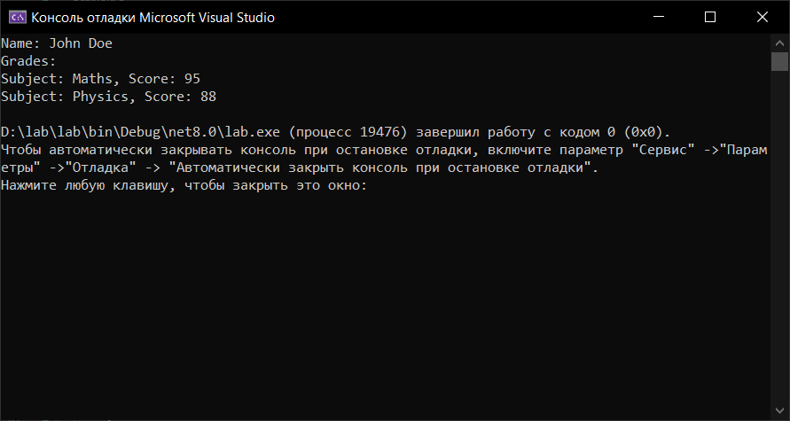

2. Створити класи з конструкторами і властивостями для опису книжкового магазина та книжок.

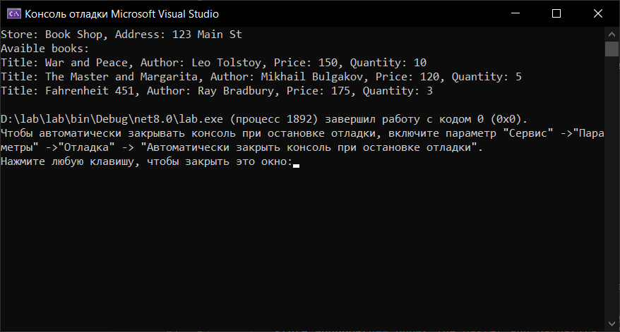

3. Створити клас з конструктором для опису точки в тривимірному просторі.

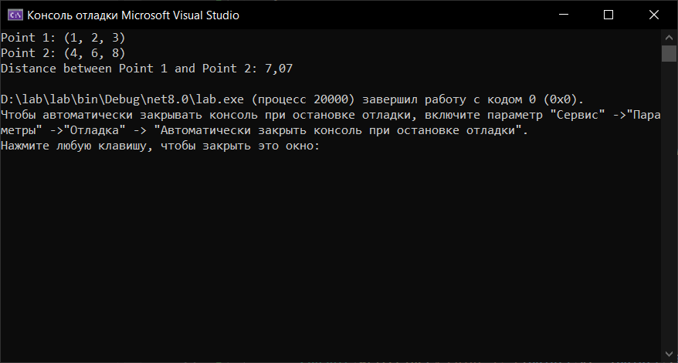

4. Створити клас з конструктором для опису товару (зберігаються назва та ціна).

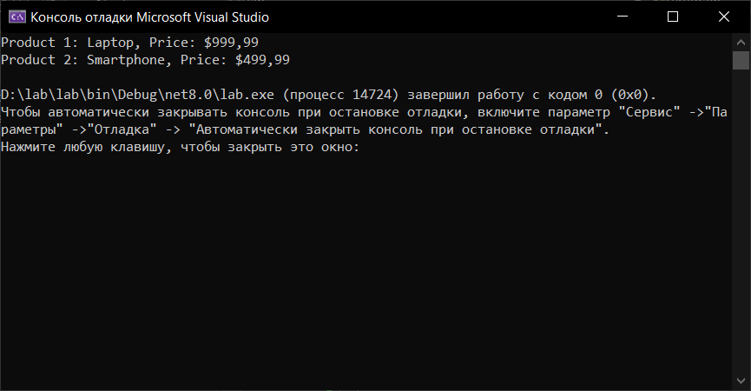

5. Створити клас з конструктором для опису користувача (зберігаються ім'я та пароль).

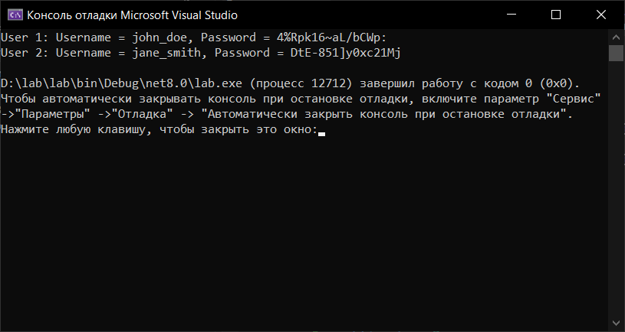

6. Створити функцію з двома параметрами-посиланнями, яка збільшує один параметр на 1 та зменшує другий на 2.

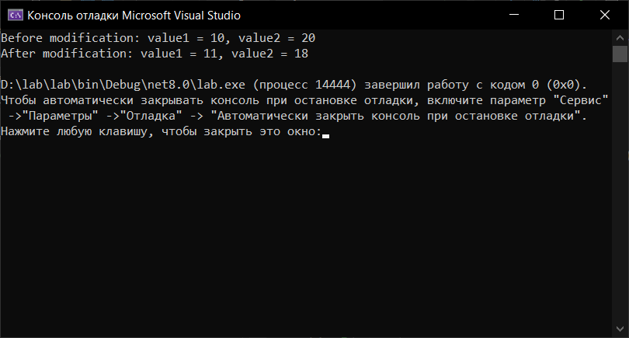

7. Описати одновимірний масив, уводити з клавіатури значення його елементів та дописувати їх до масиву. Процес завершується уведенням нуля. Вивести суму елементів.

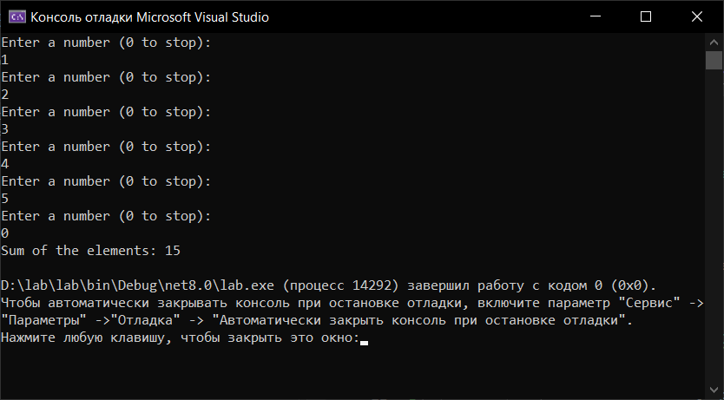

8. Проініціалізувати двовимірний масив дійсних чисел списком початкових значень, замінити усі нулі одиницями, а від'ємні значення – нулями.

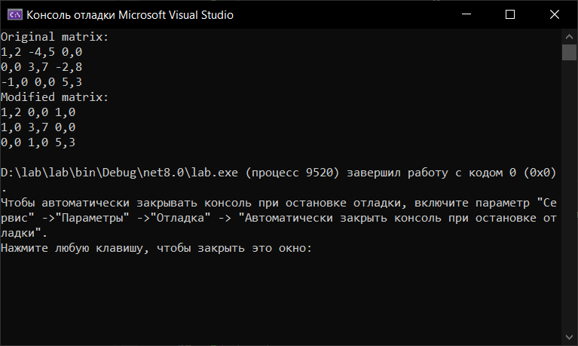

9. Проініціалізувати двовимірний масив дійсних чисел списком початкових значень, замінити усі нулі середнім арифметичним усіх елементів.

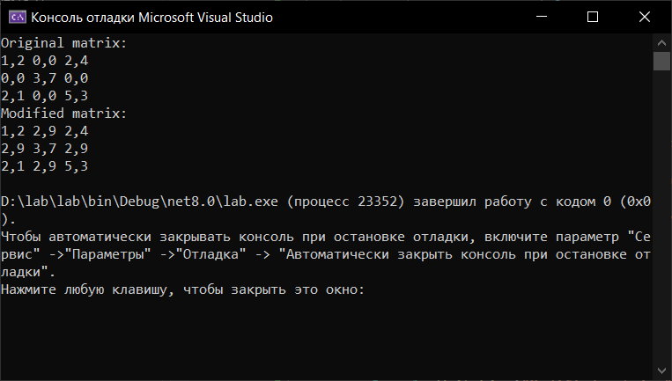

10. Створити клас для опису паралелепіпеду. Забезпечити звертання до довжини, ширини та висоти як через імена властивостей, так і через індексатор.

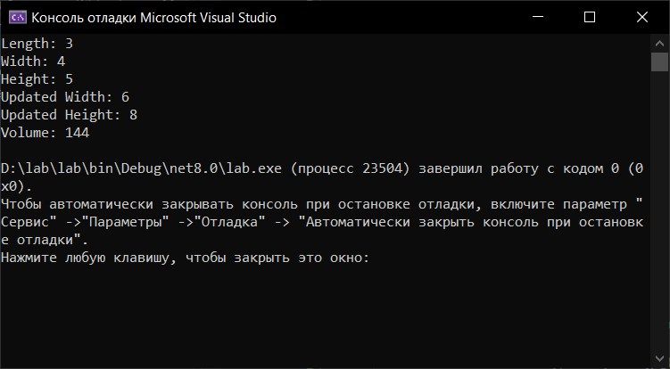

11. Увести речення та вивести в окремих рядках його слова.

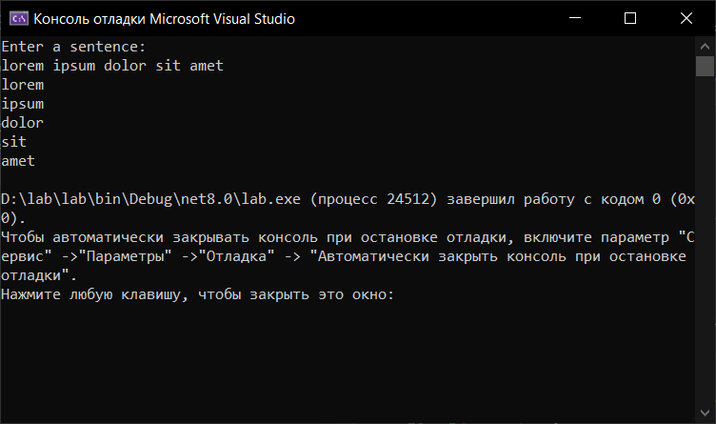

12. Увести речення, зшити усі слова та вивести на екран.

